いす：　cái ghế

テーブル：　cái bàn

でんしレンジ: lò vi sống

れいぞうこ：　tủ lạnh

さとう：　đường ăn

しお：　muối

しょうゆ：　nước tương xì dầu

コッブ：　cái cốc

スプーン：　cái thìa, cái muỗng

ナイフ：　con dao

フオーク：　cái nĩa cái xiền

はし：　đôi đũa

かんじ：　hán tự 漢字

どれ：　cái nào

どの：　người nào

あらいます：　rửa

おきます：　đặt

かきます：　viết

かします：　cho mượn cho vay

ききます：　nghe

きります：　cắt, thái....

つかいます：　sử dụng

てつだいます：　giúp đỡ

とります：　lấy, thu thập

もっていきます：　mang đi

もってきます：　mang đến

をかります：　hiểu

だします：　gửi đi, vứt, lấy ra

いれます：　cho vào bỏ vào

おしえます：　chỉ dạy

たくさん：　nhiều

すみませんが：　xin lỗi nhưng

いいですよ：　ổn, ok

GRAMMAR

**Nhóm 3**

**きます ＋ て ―＞ きて**

**します ＋ て ―＞ して**

**Nhóm 2** え、い bỏ ます

**たべます ＋　て　―＞　たべて**

**おしえます　＋　て　―＞　おしえて**

**みます　　　＋　て　―＞　みまて**

**おきます　　＋　て　―＞　おきて**

Lưu ý: đây là các từ thuộc nhóm 2

みます

かります

おきます thức dậy

います　có

**Nhóm 1**

て

**あいます ―＞　あって**

**まちます ―＞　まって**

**かえります　―＞　かえって**

んで

**のみます　　―＞　のんて**

**あそびます　―＞　あそんて**

**しにます　　―＞　しんて**

**かきます ―＞　かいて**

**き　ます ―＞　きいて**

**Chỉ thị yêu cầu:**

**Ｖて**　＋　**ください**

* Hãy làm [V]

**ここに　なまえを　かいて　ください**

* Anh/chị hãy viết tên vào chỗ này

**Nhờ vả:**

**すみませんが、Ｖて　ください**

**すみませんが、このかんじのよみかたを　おしえて　ください。**

* Xin lỗi, hãy chỉ cho tôi cách đọc chữ hán này

Khuyến khích:

**どうぞ　Ｖて　ください**

* Xin mời, hãy làm [V]

**どうぞ、たくさん　たべて　ください。**

* Xin mời, Anh(chị) hãy ăn nhiều vào!

**Dụng cụ　+　で　＋　Ｖ**

Được sử dụng khi nói thực hiện hành động [V] bằng cách thức hay phương thức nào đó

**わたしは　パンコンで　映画を見ます**

* Tôi xem phim bằng máy tính

**なん　＋　で　＋　Ｖ　か**

* Làm [V] bằng gì

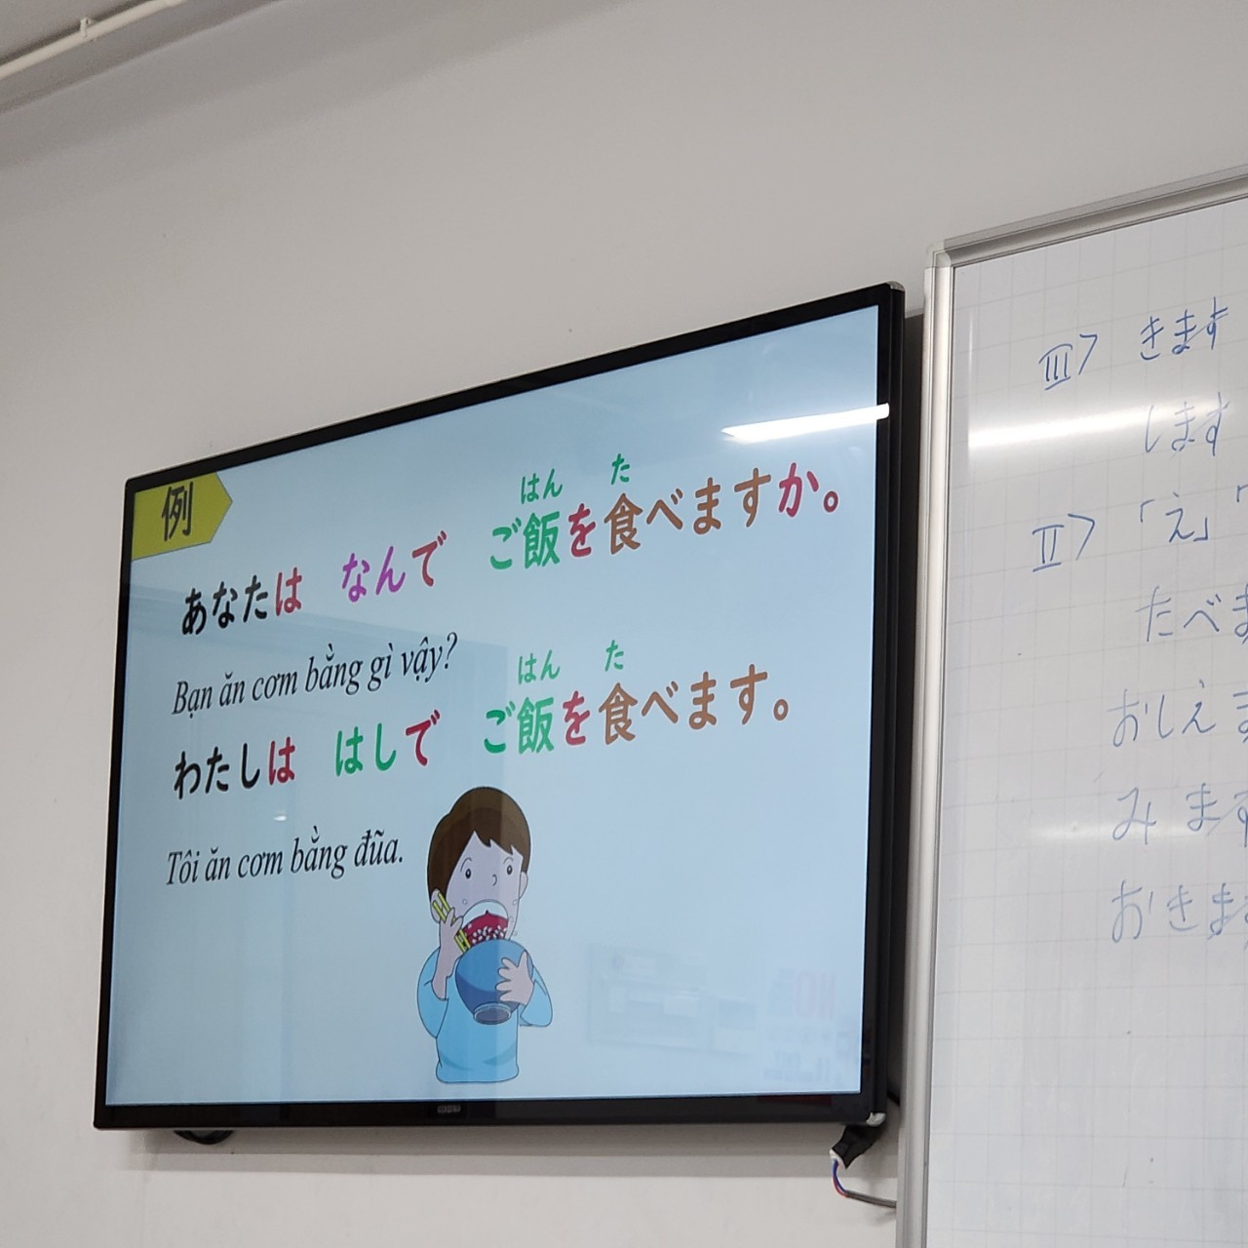

**Cách~**

**Ｎ　の　Ｖ bỏ ます　＋　かた**

**料理のつくりかたをおしえてください**

Hãy chỉ tôi cách làm của món này.